PORTAFOLIO DE EVIDENCIAS UNIDAD 3

ENTORNO MACROECONOMICO

ALUMNO: ROBERTO ZAPO SANTIAGO

1ACT. REPORTE DE INVESTIGACION:

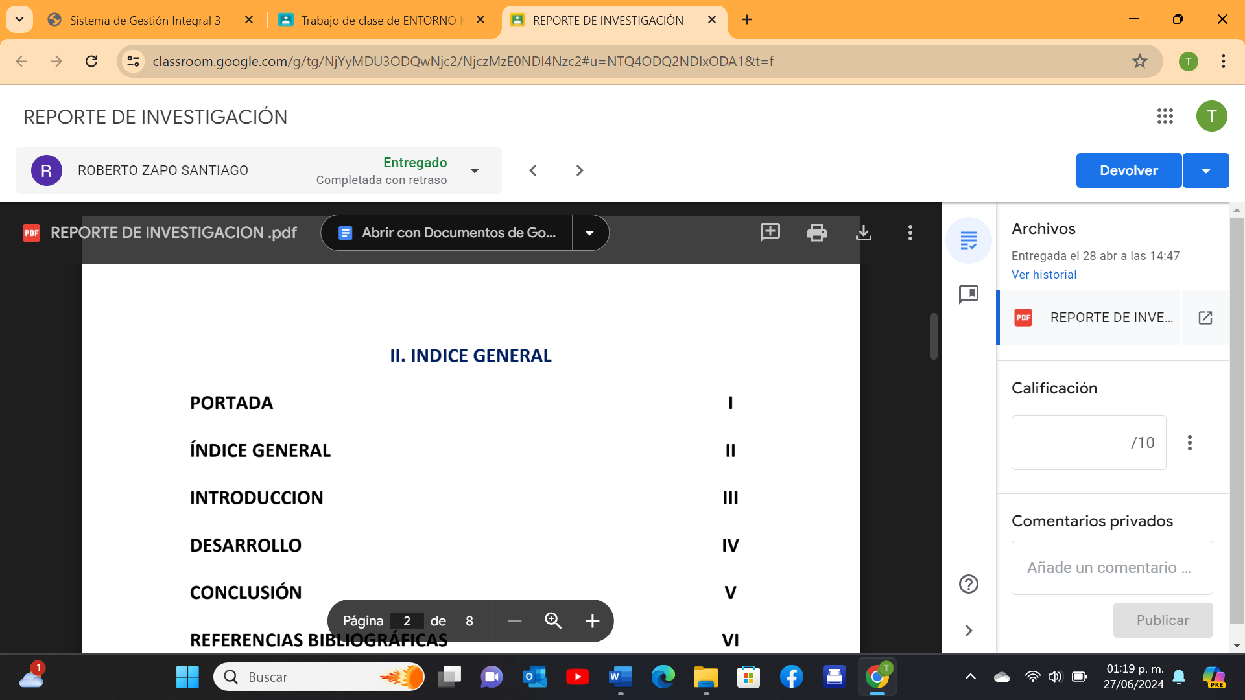

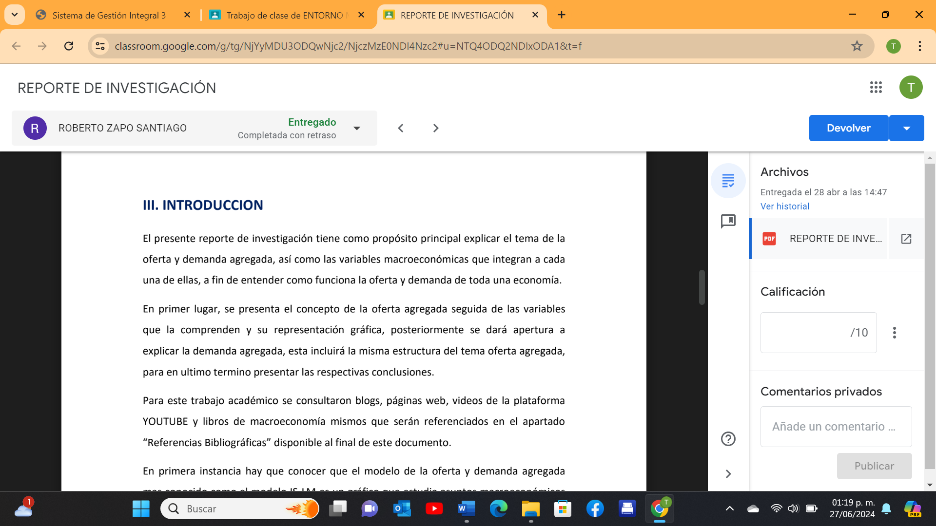

2ACT: MAPA MENTAL:

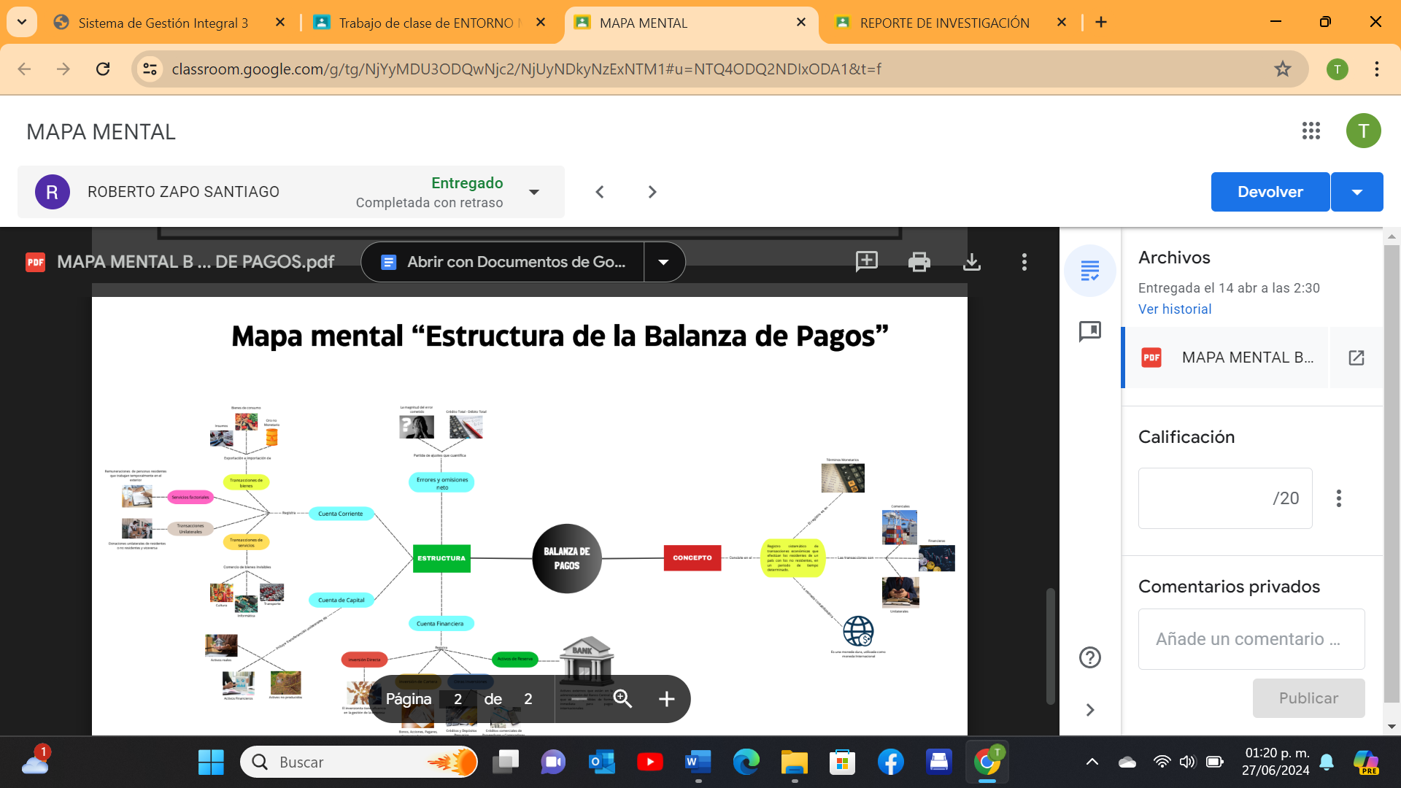

3ACT: SOLUCION DE PROBLEMAS:

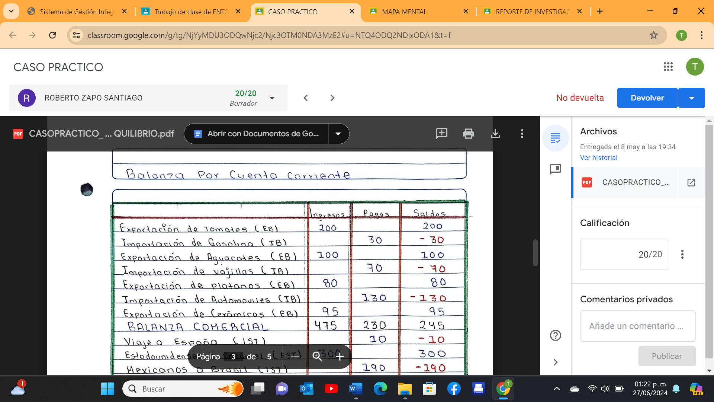

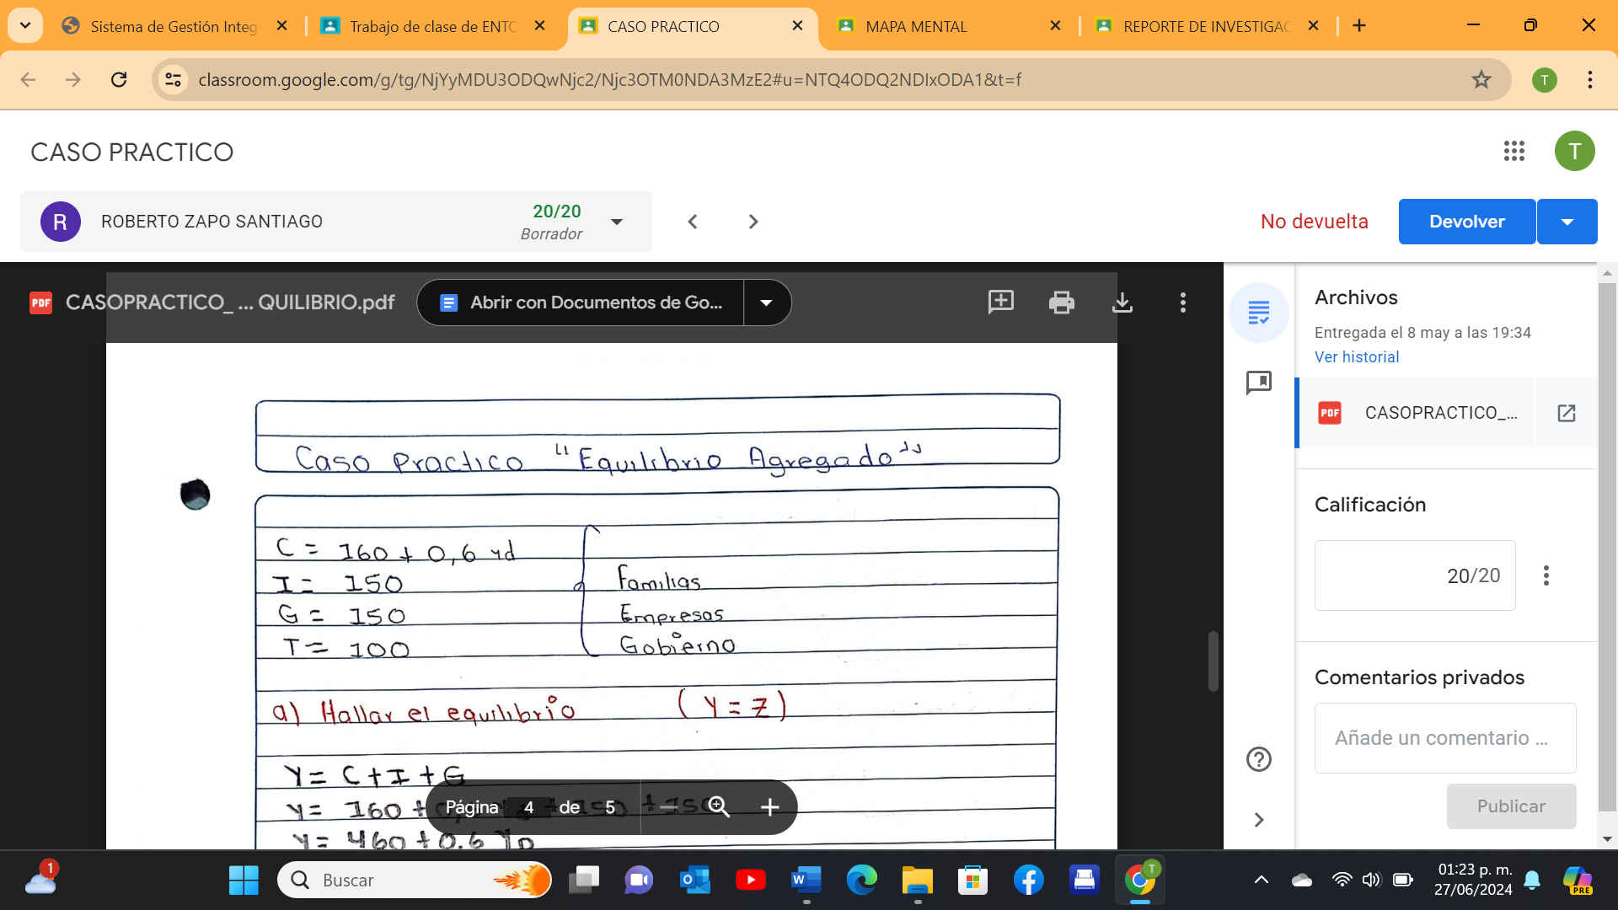

4ACT: PRESENTACION DE POWER POINT:

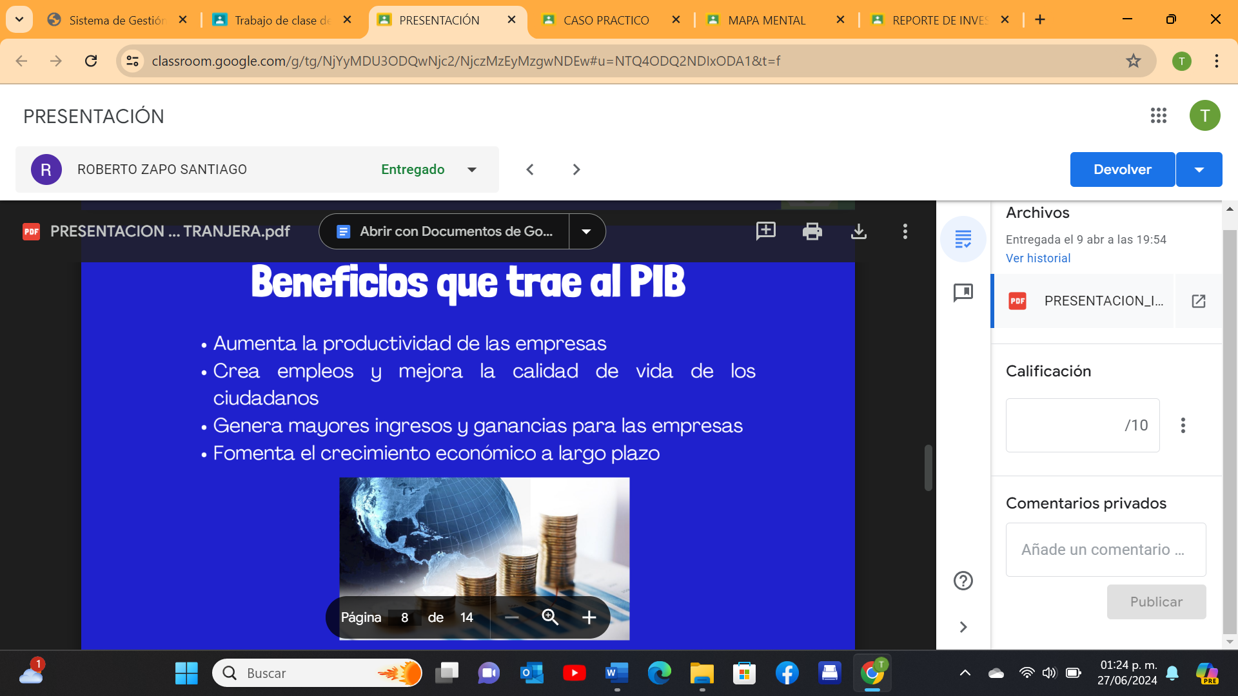

EXAMEN UNIDAD 3

